WELCOME TO PDOS.

Kapag mag star na e type lang Ang CD\BBS
At e click ang ENTER.
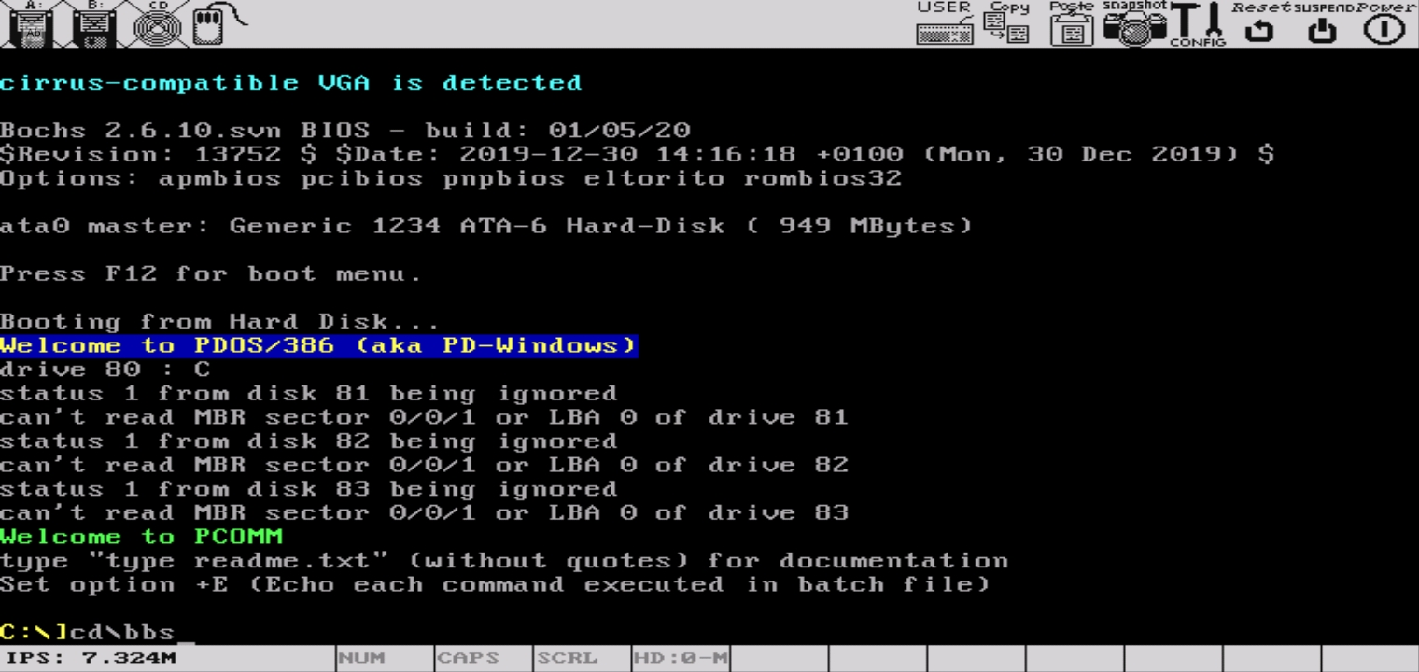
Pakatapos e type ang CD\BBS Ay susunod momg e type
Ang Type CLS at press ENTER.

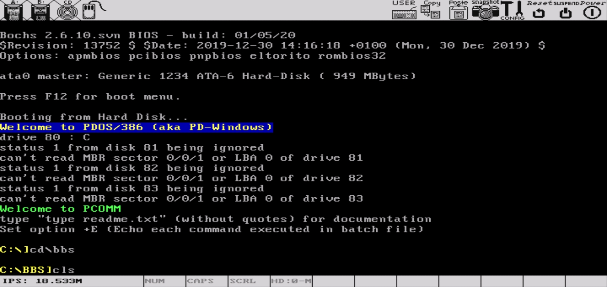

Pakatapos e type ang CLS pindutin ulit ang ENTER.At e type ang MSGED15 upang makita nag file na pasunod sunod

At pakatapos e type ang MSGED15 pumonta sa
General chat upang makita mo ang ang mga conversation
At pumili ka kung san mo gusto mag reply at pumonta scroll pababa at pumonta sa
General message
Pakatapos pumonta na sa GENERAL CHAT.at pindutin ang ENTER.
Katapos pindutin ang ENTER Hanapin ang message ni erlyn.
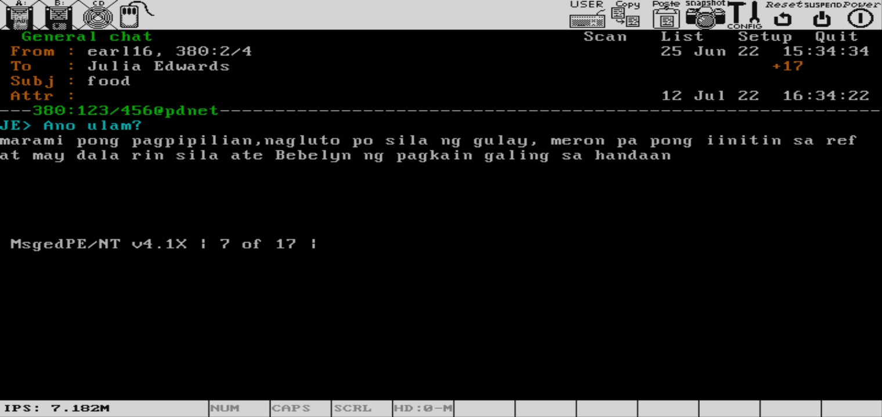

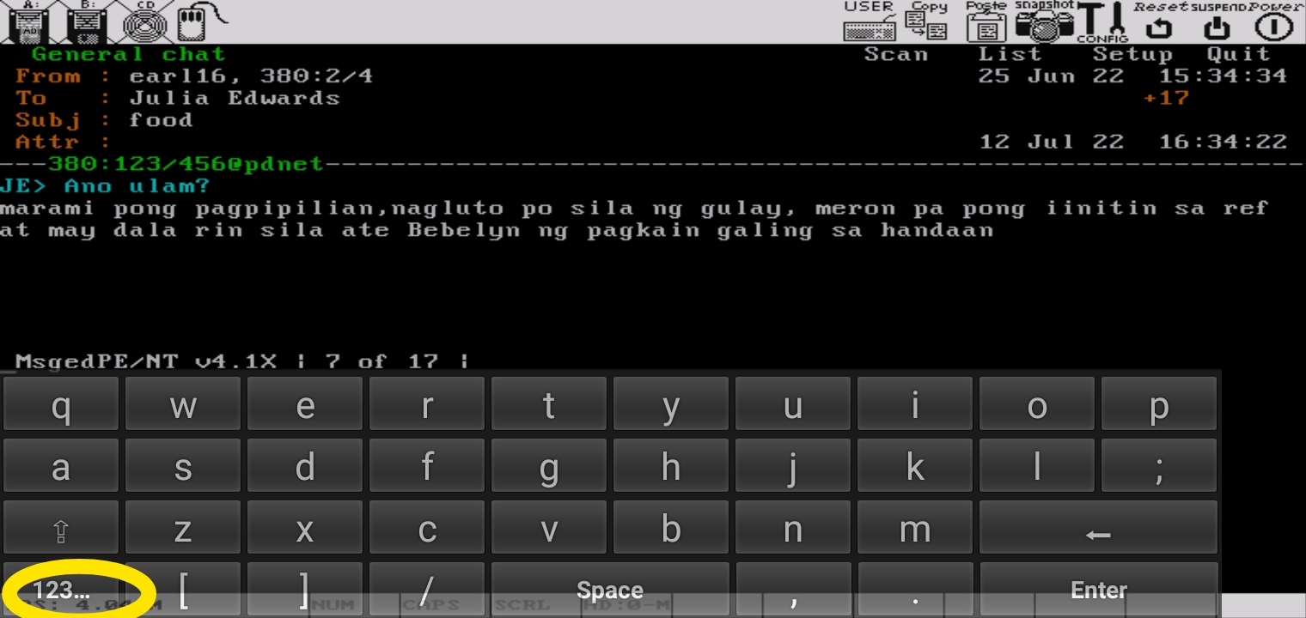

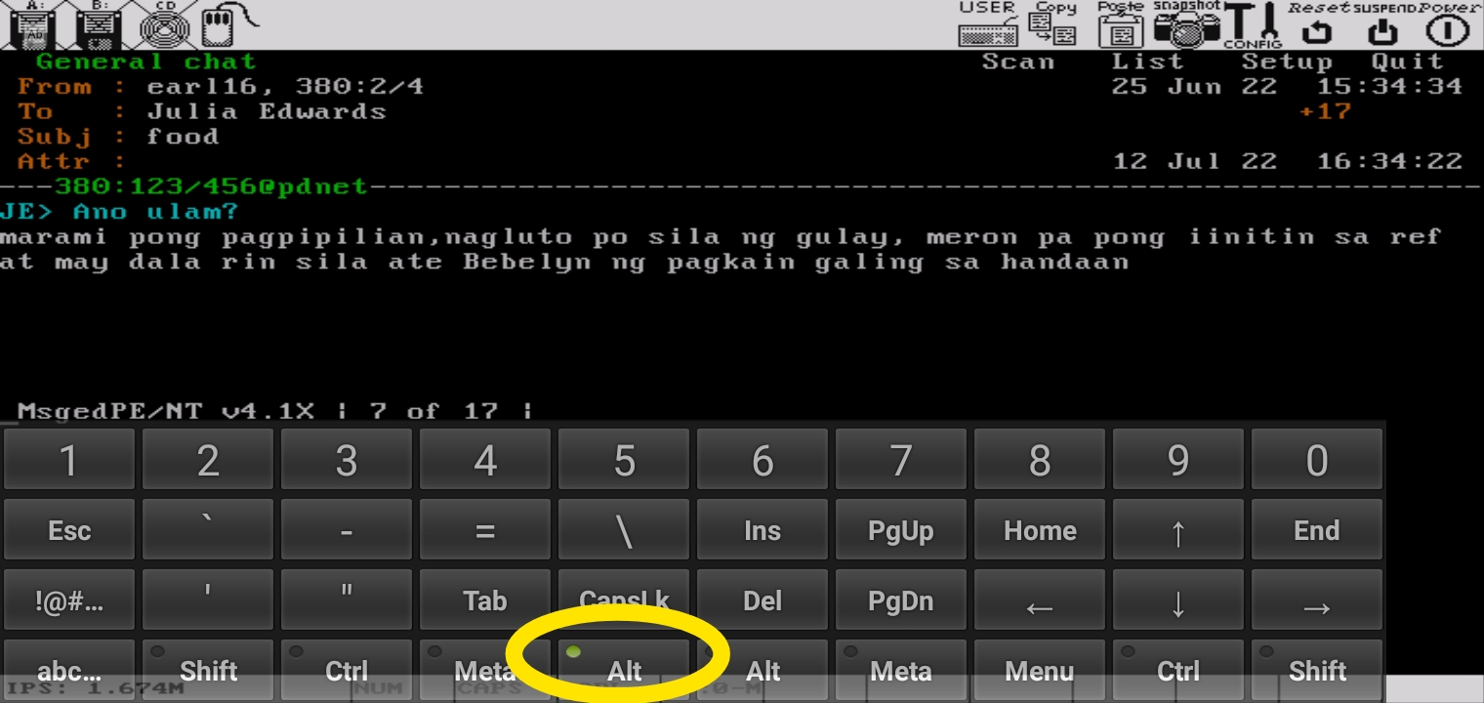

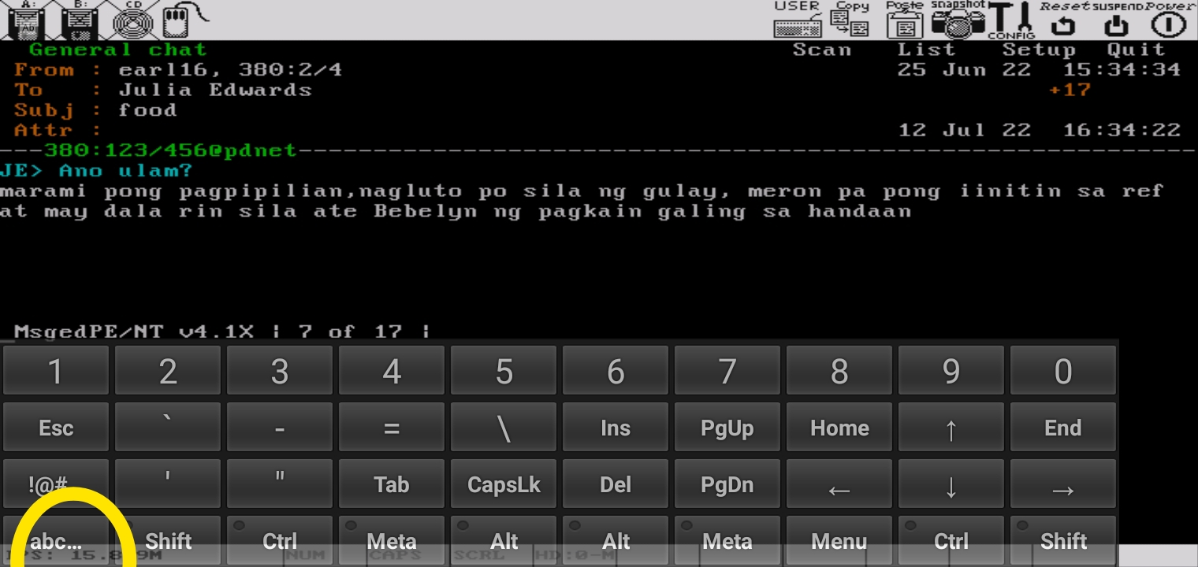

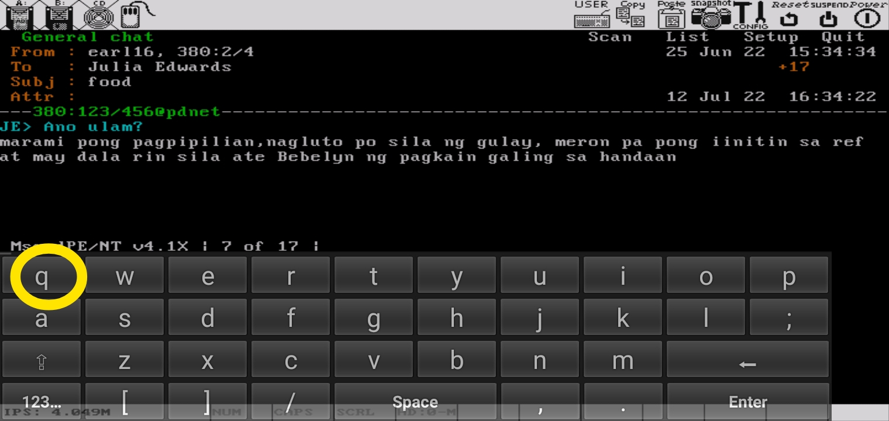

Pakatapos pumonta sa conversation upang makapag
Reply ka kung saaan pwdi kana mag reply
Pakatapos pindutin ang ENTER
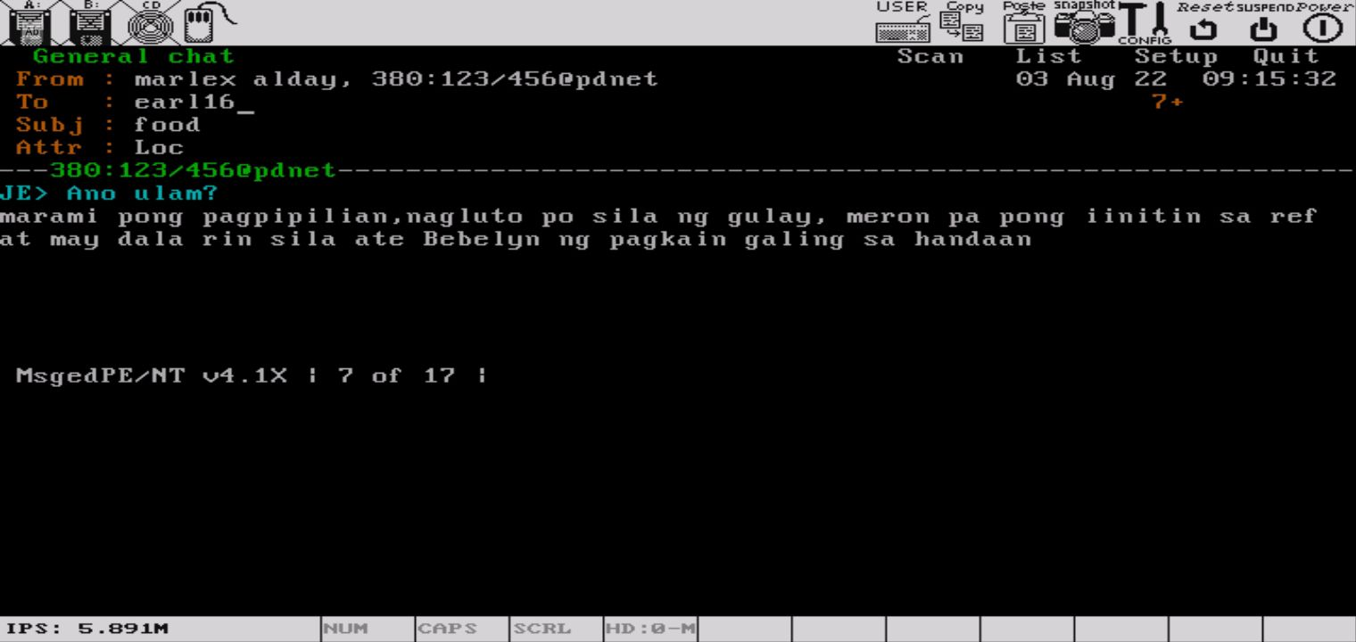

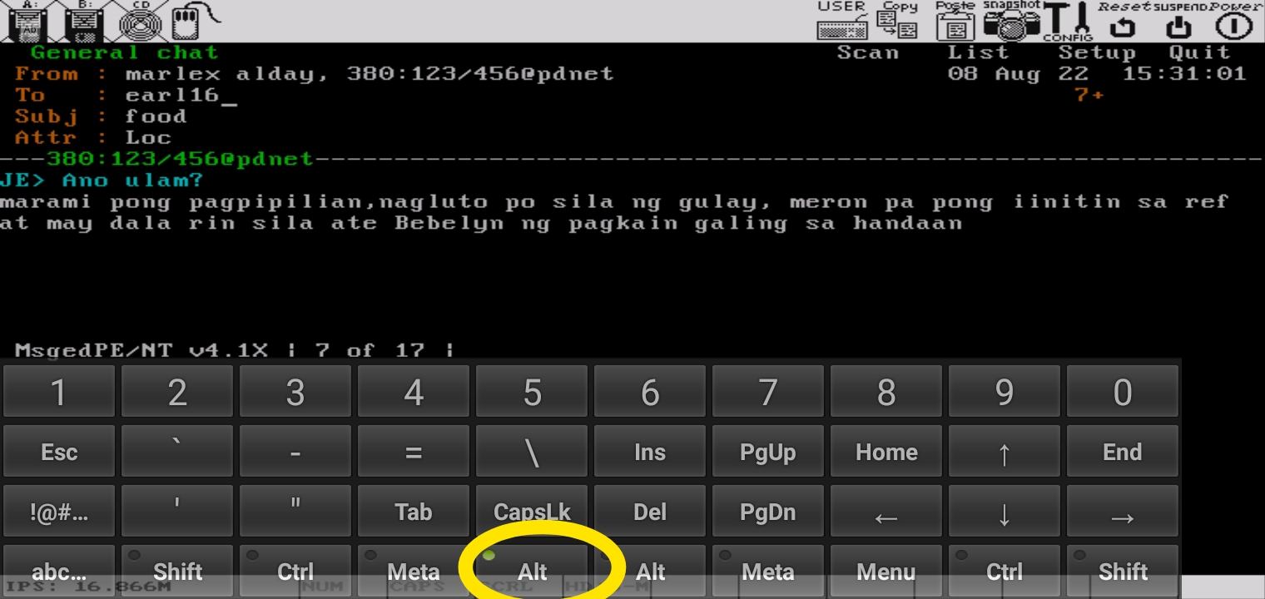

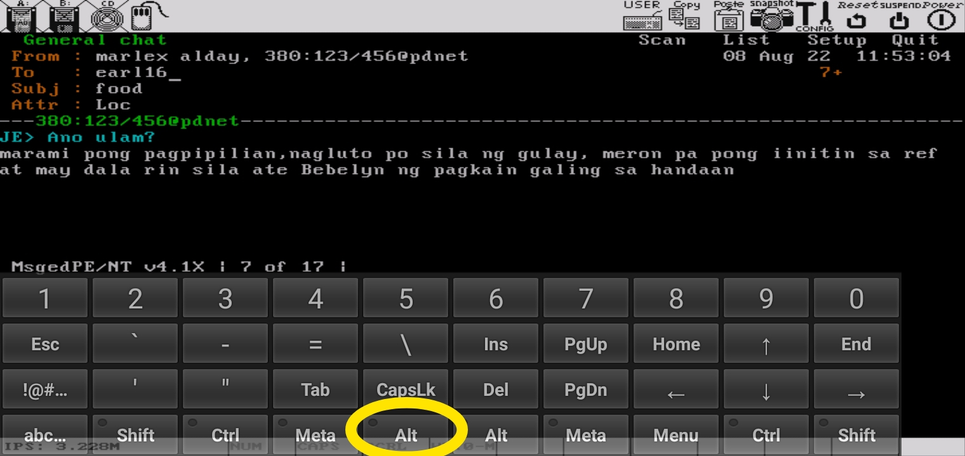

Para palitan ang nakalagay saa TO:earlyn gamiting ang backspace .

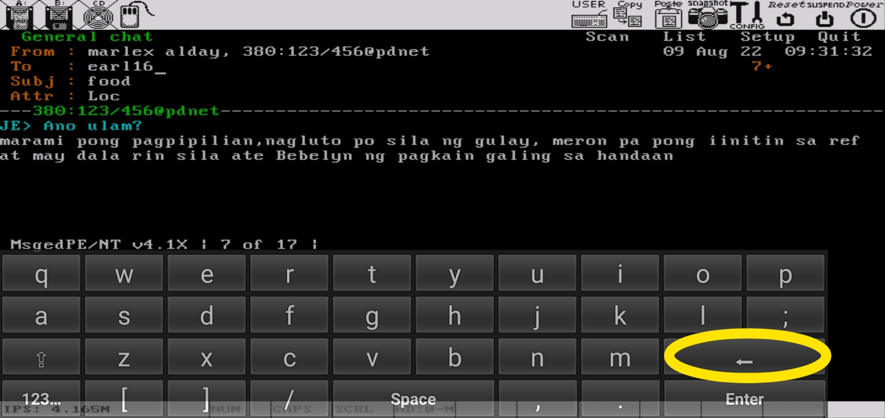

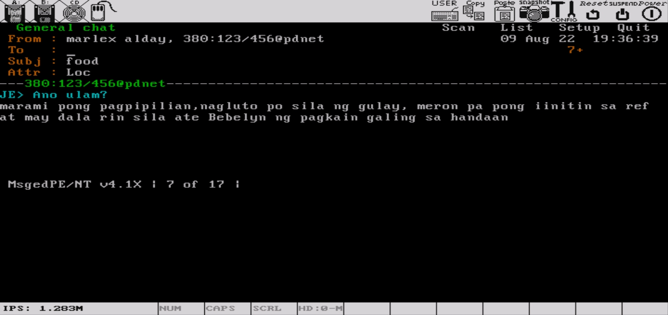
Mag type nang ALL.

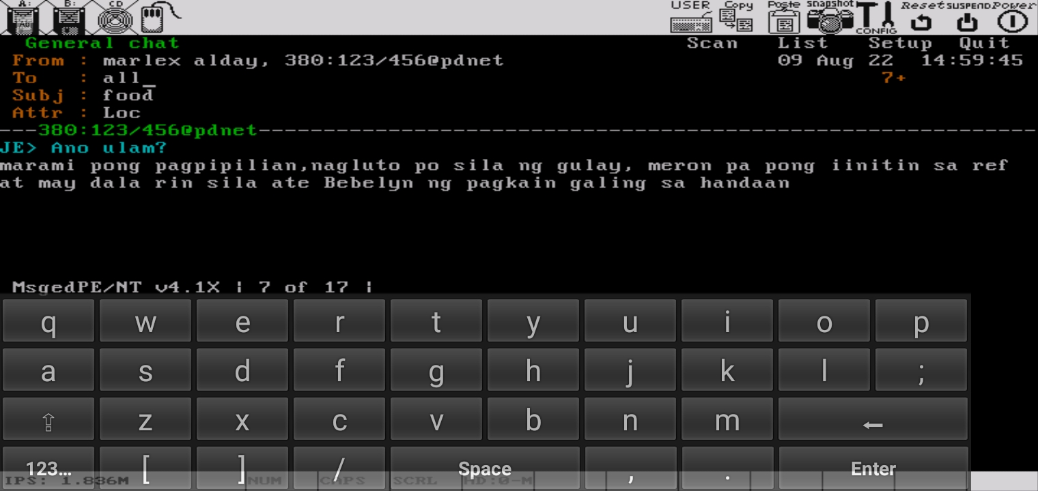

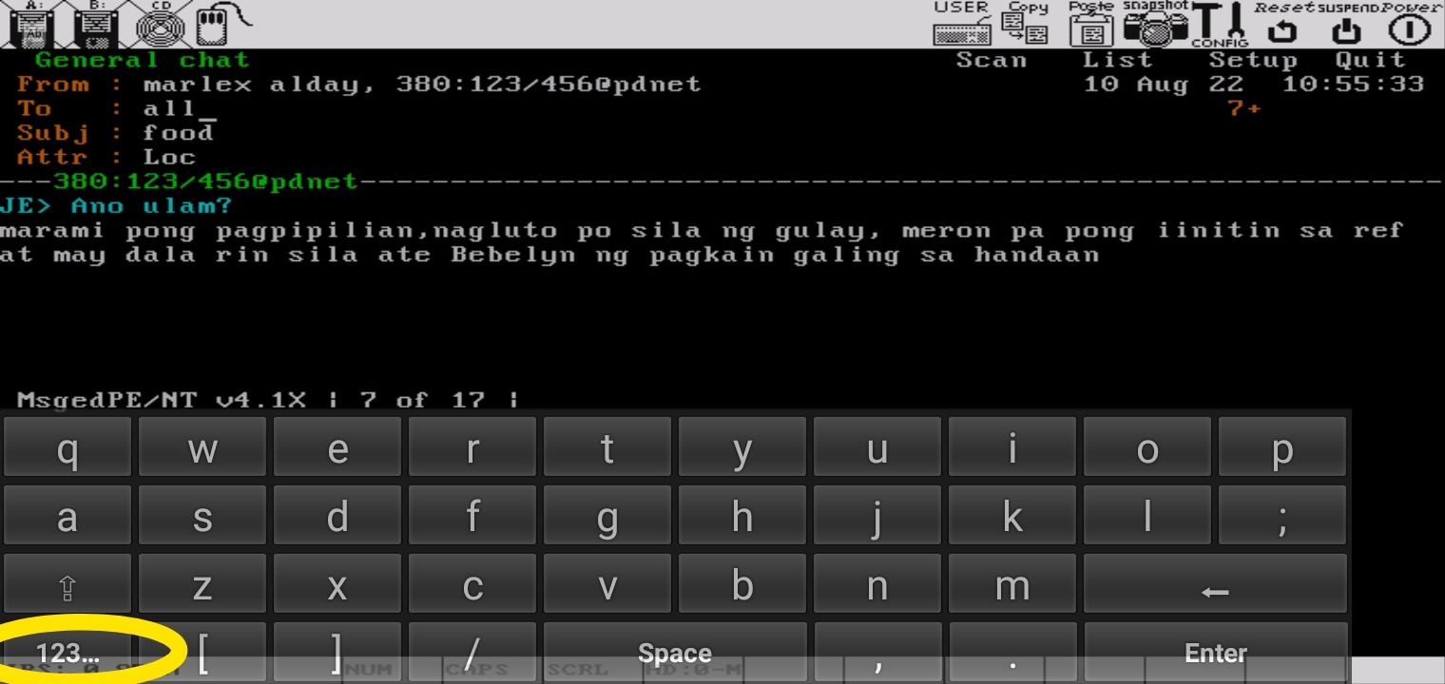

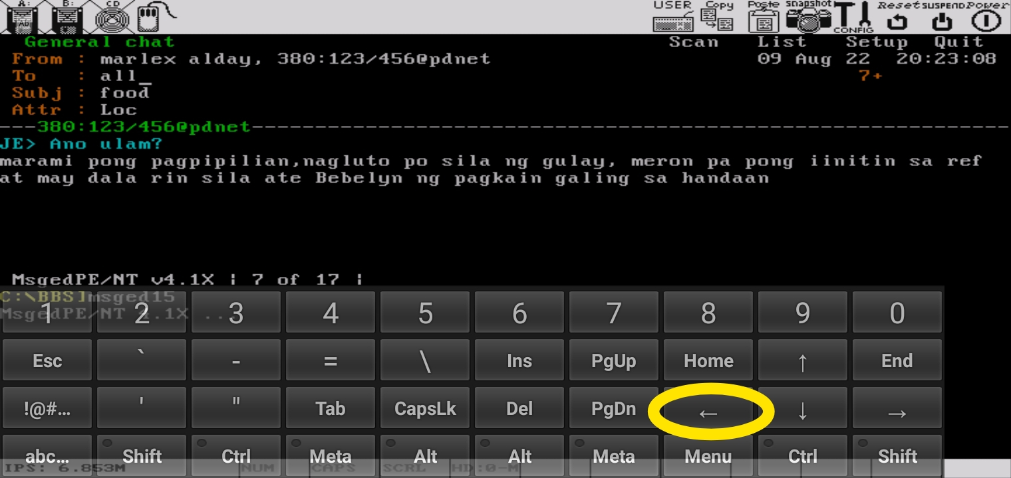

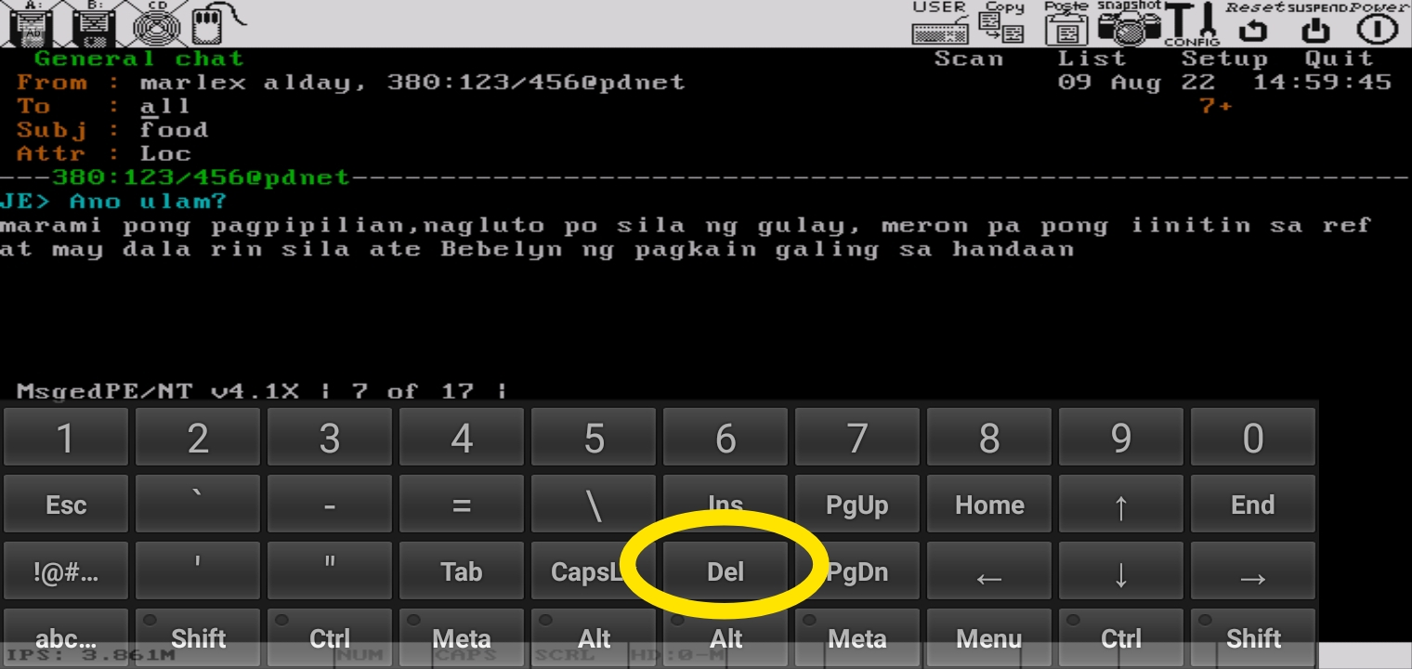
Ang susunod naman imbis gamit ang cursor ang gagamit mo ay DEL.
Pakatapos naman para maalis ang ALL Imbis cursor ang gagamitin mo e press lang nang 3xang DEL.

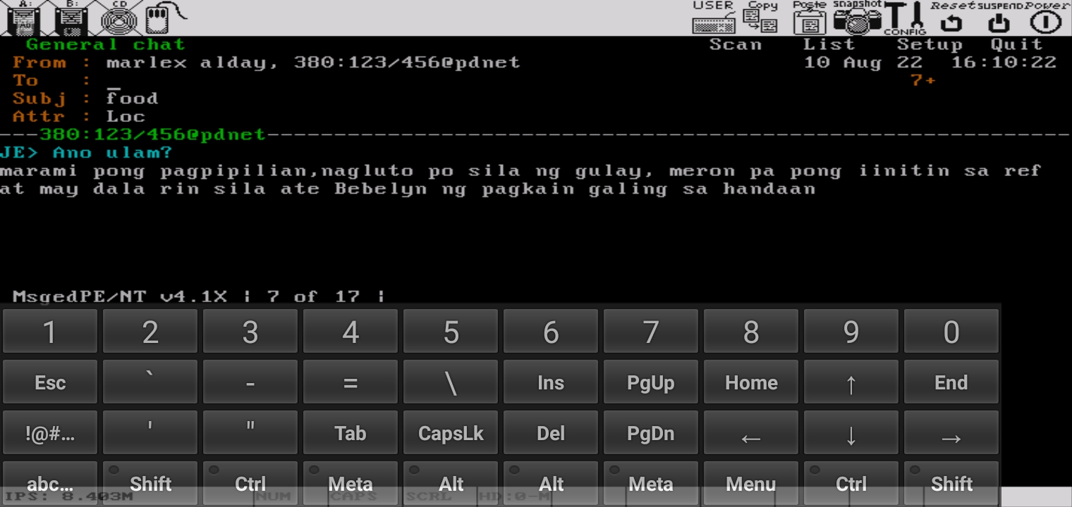

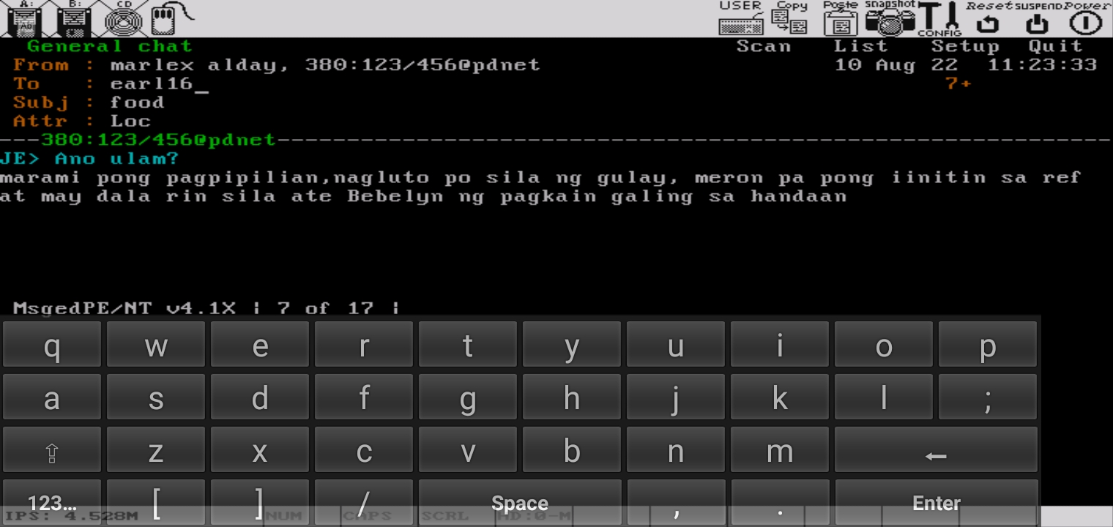

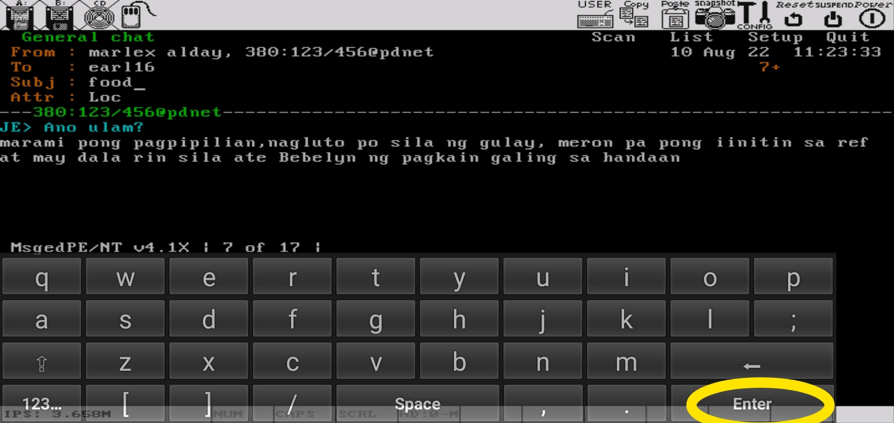

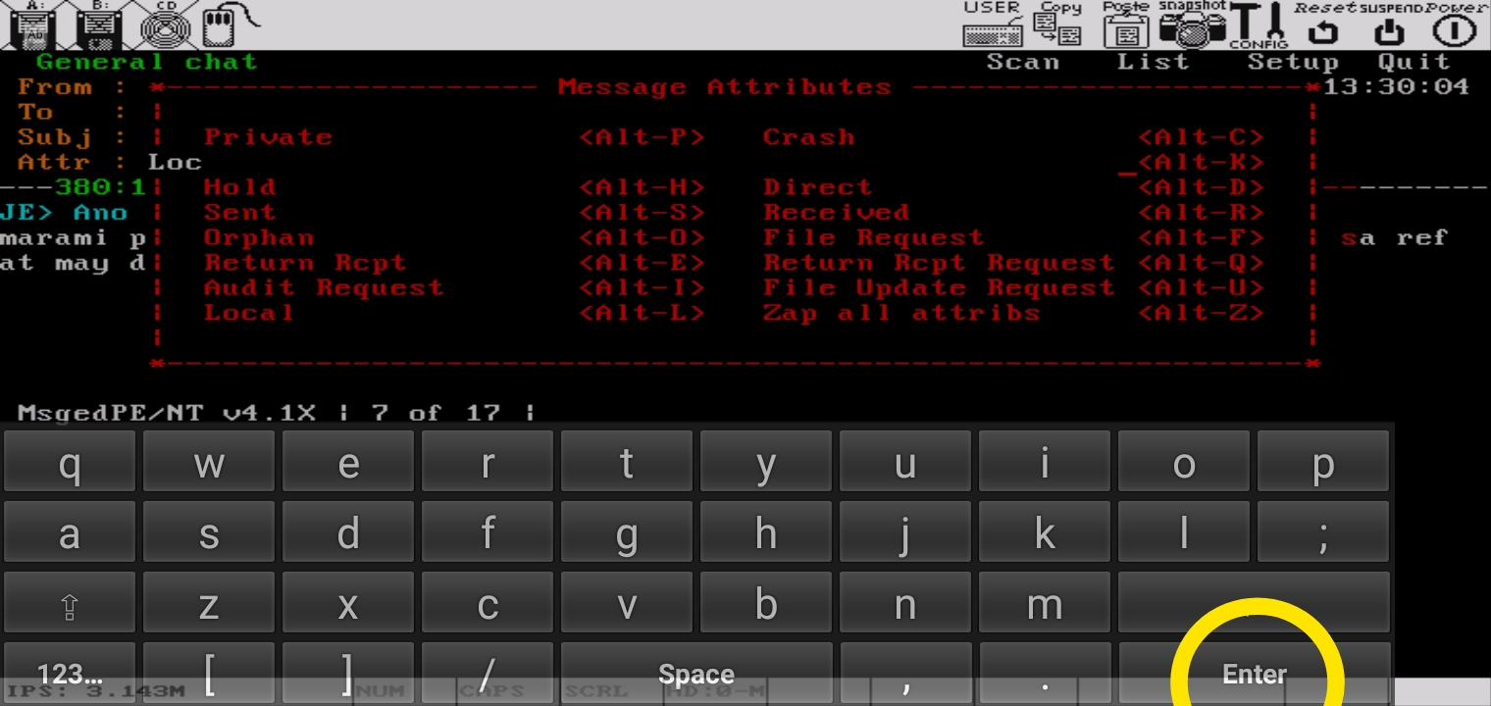

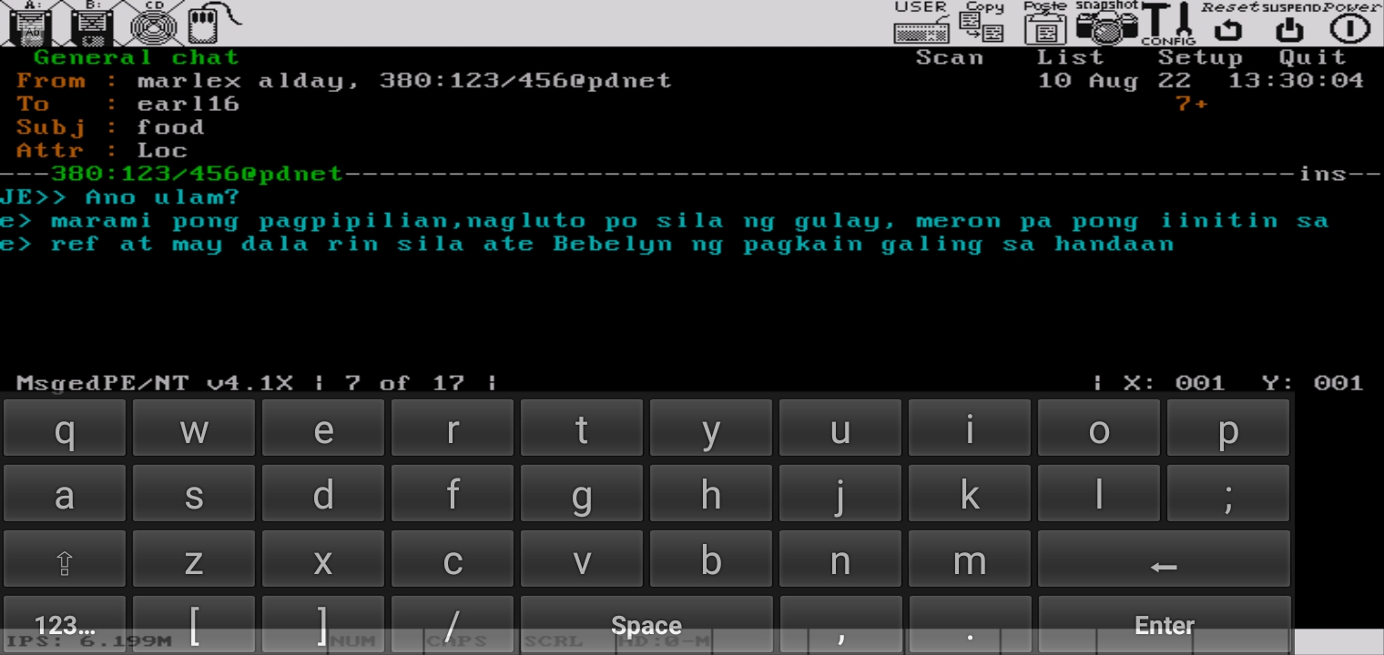

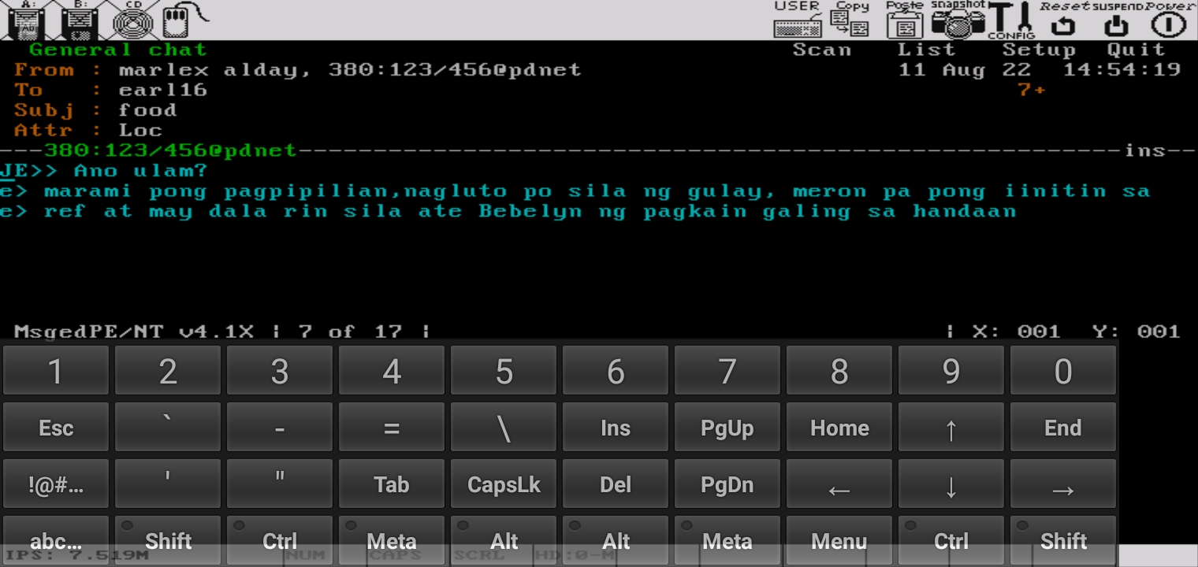

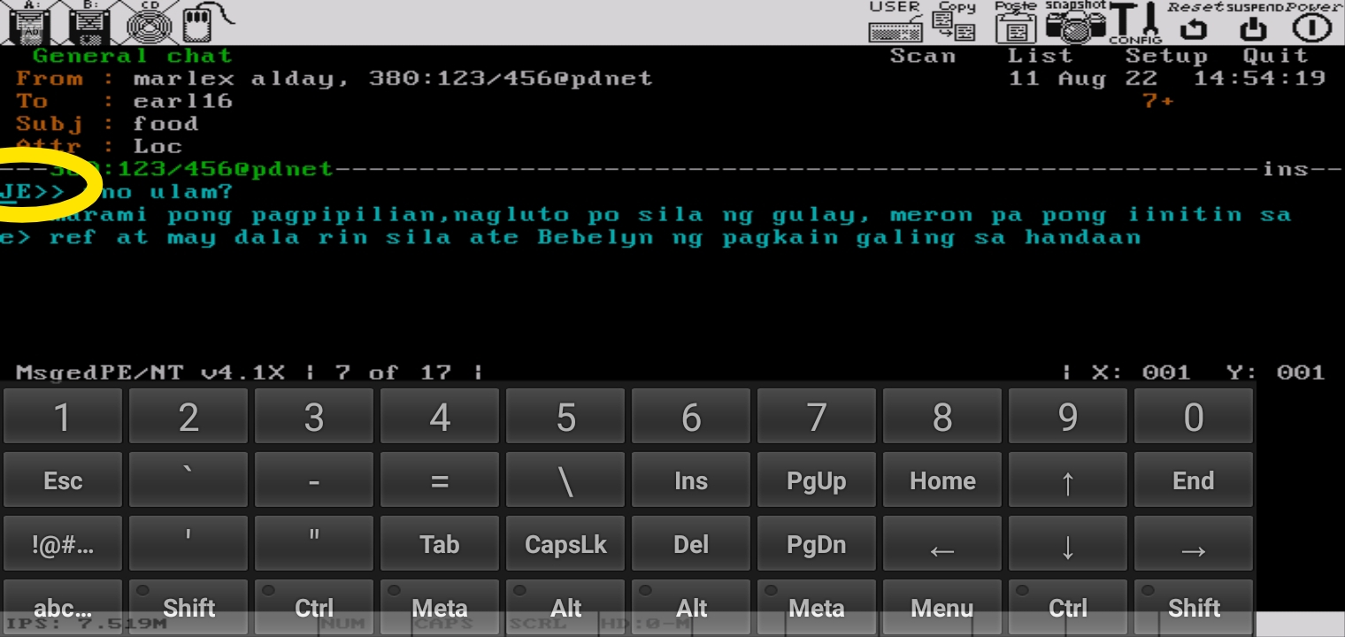

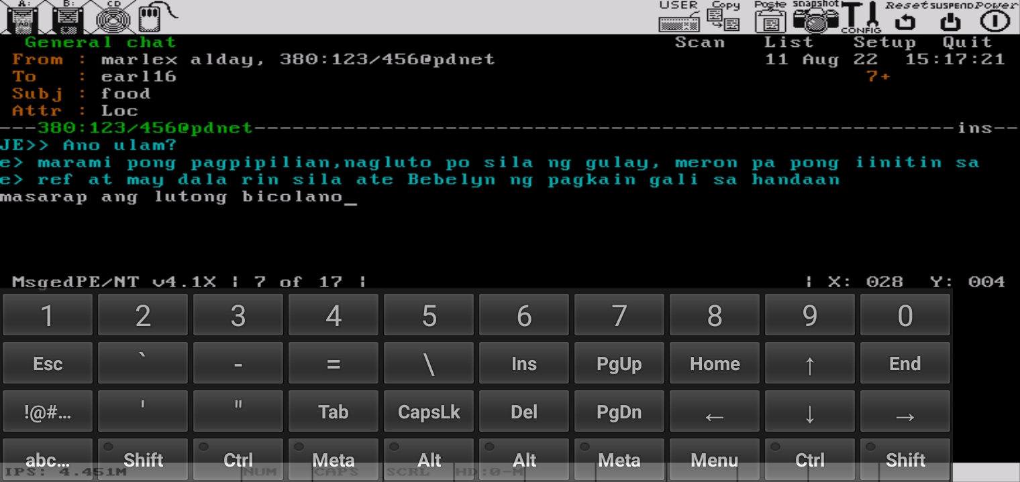

Pinduting ang ENTER.
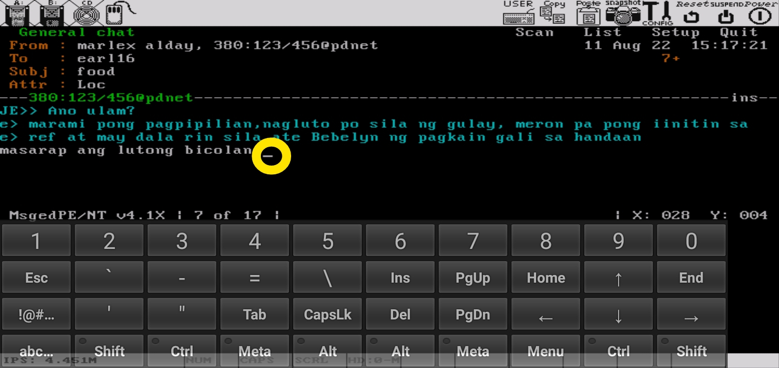

E presslang ang ENTER tingnan mabuti kung meron linya minsan kaya hendi nakikita ang kinya natatakpan nang harap nang camera pwde mudin ito baliktarin ang iyong cellphone upang makita ito. Siguraduhin mabuti na may linya sa baba.
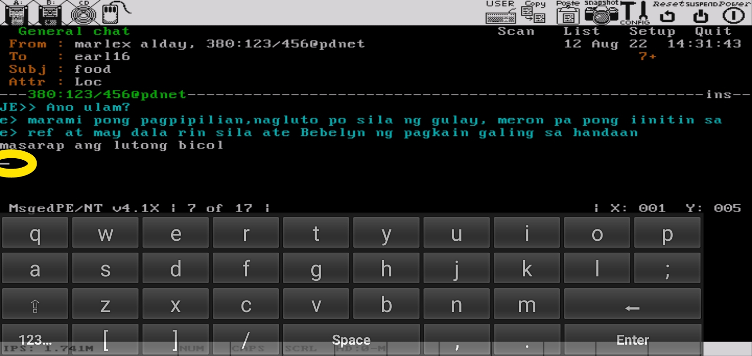

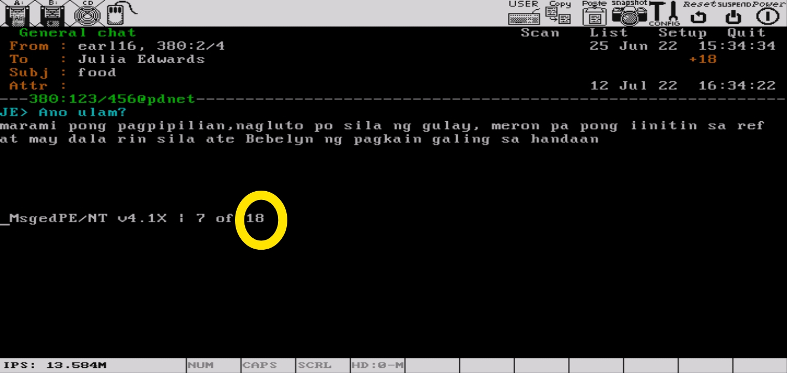

At pumonta sa pinaka last na message at bilugan ang first to the last 18.

